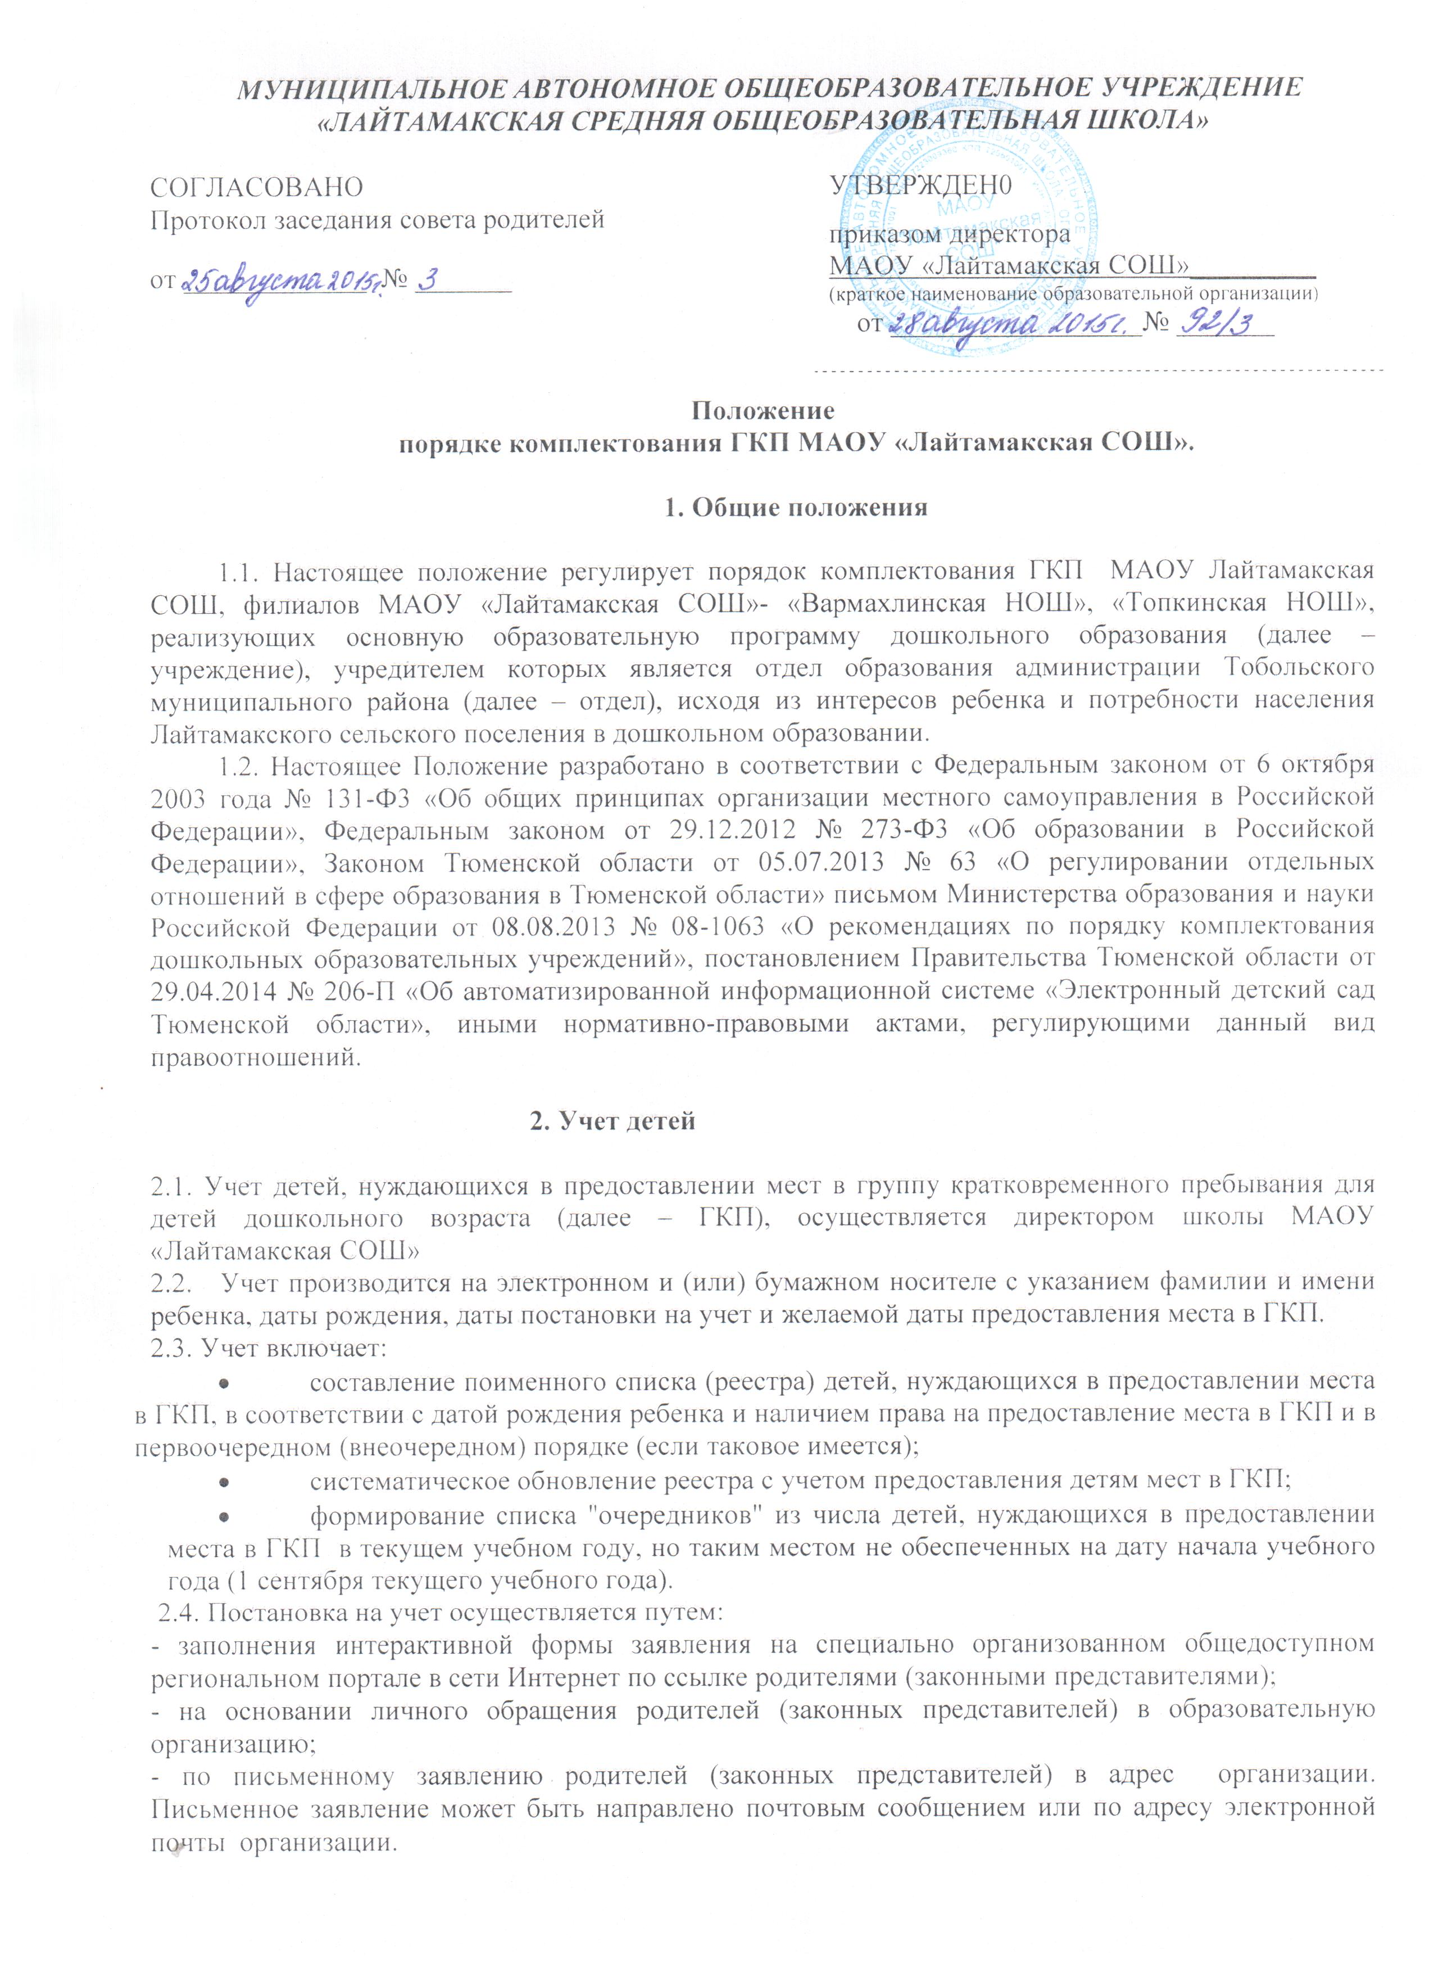

2.4.1. Для постановки на учет детей, нуждающихся в предоставлении места
в ГКП, родители (законные представители) представляют в организацию следующие документы:
а) документ, удостоверяющий личность заявителя (его представителя);
б) документ, удостоверяющий право (полномочия) представителя, если с заявлением обращается представитель заявителя;
в) свидетельство о рождении ребенка;
г) документ, подтверждающий право на льготное получение услуги отдельными категориями заявителей.
При постановке на учет на специально организованном общедоступном региональном портале в сети Интернет (далее - Портал) к интерактивной форме заявления могут прилагаться электронные образцы документов, подтверждающих сведения, указанные в заявлении.
2.5. Регистрация заявлений о постановке ребенка на учет для предоставления места в ГКП ведется директором школы, в журнале учета детей, нуждающихся в предоставлении места в ГКП.
2.6. Родителям (законным представителям), представившим документы о постановке на учет лично вручается уведомление о регистрации ребенка в реестре очередности.
Родителям (законным представителям) детей, осуществившим постановку на учет на специально организованном общедоступном региональном портале в сети Интернет, по электронной почте высылается электронная версия уведомления.
Учредителю предоставляется информация о регистрации заявления для занесения в электронном виде в очередь на зачисление детей в ГКП незамедлительно по мере поступления.
2.7. Список детей, нуждающихся в предоставлении места в ГКП с 1 сентября текущего календарного года, формируется не позднее даты начала комплектования муниципальных дошкольных образовательных организаций, установленной отделом образования администрации Тобольского муниципального района.
2.8. Право на внеочередное и первоочередное предоставление мест в ГКП определяется законодательством Российской Федерации.
2.9. Дети, родители которых заполнили заявление о постановке на учет для предоставления места в ГКП после установленной даты (после 14 марта), включаются в список детей, которым место в ГКП необходимо предоставить с 1 сентября следующего календарного года.
2.10. Исключение ребенка из списков очередности производится в следующих случаях:
1) по заявлению родителей (законных представителей);
2) при достижении ребенком к 01 сентября текущего года возраста 7 лет;
3) в случае принятия решения о зачислении ребенка в ГКП.
2.11. При отказе родителей (законных представителей) или при отсутствии их согласия/отказа от предложенной организации изменяется желаемая дата поступления на следующий учебный год. В данном случае место ребенку предоставляется при комплектовании детьми дошкольного возраста на следующий учебный год либо при наличии свободных мест в течение учебного года.

3. Комплектование ГКП.

1. Порядок комплектования дошкольного образовательного учреждения определяется отделом в соответствии с законодательством Российской Федерации.
3.2. Отдел комплектует учреждения ежегодно в период с 1 июня по 1 сентября текущего календарного года, распределяя детей, поставленных на учет для предоставления места в учреждении и включенных в список детей, которым место в учреждении необходимо 1 сентября текущего года.
3.3. В остальное время производится комплектование места в учреждении на свободные (освободившиеся, вновь созданные) места.
3.4. Директор школы обеспечивает прием детей, имеющих право на получение дошкольного образования, и проживающих на закрепленной за образовательной организацией территории.
Прием в ГКП детей, не проживающих на территории, закрепленной за образовательной организацией, осуществляется только после приема детей, указанных в п. 3.4. при наличии свободных мест.
3.5.В ГКП принимаются дети в возрасте от 3 до 7 лет, проживающие (зарегистрированные) на территории Лайтамакского сельского поселения Тобольского района в порядке очередности, исходя из возраста ребенка.
3.6. Дети с ограниченными возможностями здоровья, дети-инвалиды принимаются в ГКП только с согласия родителей (законных представителей) на основании заключения (рекомендаций) психолого-медико-педагогической комиссии.
3.7. Прием в ГКП осуществляется по личному заявлению (приложение 1) родителя (законного представителя) ребенка при предъявлении оригинала документа, удостоверяющего личность родителя (законного представителя), либо оригинала документа, удостоверяющего личность иностранного гражданина и лица без гражданства в Российской Федерации. Примерная форма заявления размещается образовательной организацией на информационном стенде и на официальном сайте образовательной организации в сети Интернет.
Прием детей, впервые поступающих в образовательную организацию,.
Иностранные граждане и лица без гражданства все документы представляют на русском языке или вместе с заверенным в установленном порядке переводом на русский язык.
Копии предъявляемых при приеме документов хранятся в образовательной организации на время посещения ребенком ГКП.
Родители (законные представители) ребенка могут направить заявление о приеме в ГКП почтовым сообщением с уведомлением о вручении посредством официального сайта образовательной организации в информационно-телекоммуникационной сети «Интернет», федеральной государственной информационной системы «Единый портал государственных и муниципальных услуг (функций)» в порядке предоставления государственной и муниципальной услуги в соответствии с пунктом 8 Порядка приема на обучение по образовательным программам дошкольного образования, утвержденным приказом Министерства образования и науки Российской Федерации от 08.04.2014 №293.
Оригинал паспорта или иного документа, удостоверяющего личность родителей (законных представителей), и другие документы в соответствии с пунктом 3.7. настоящих Правил предъявляются руководителю образовательной организации в сроки, определяемые Учредителем, до начала посещения ребенком ГКП.
Заявление о приеме в ГКП и прилагаемые к нему документы, представленные родителями (законными представителями) детей, регистрируются директором школы, ответственным за прием документов, в журнале приема заявлений о приеме в ГКП. После регистрации заявления родителям (законным представителям) детей выдается расписка о получении документов, содержащая информацию о регистрационном номере заявления о приеме ребенка в ГКП, перечне представленных документов. Расписка заверяется подписью директора школы, печатью образовательной организации.
Общий срок предоставления родителем всех документов, необходимых для зачисления ребенка в ГКП - до 01 сентября текущего года. В случае невозможности представления документов в указанный выше срок родители (законные представители) детей информируют об этом директора школы (на личном приеме, по телефону, по электронной почте) и совместно с ним определяют дополнительный срок представления документов.
После приема документов, указанных в пункте 3.7. настоящих Правил, образовательная организация заключает договор об оказании услуг по уходу и присмотру без реализации общеобразовательной программы дошкольного образования (далее – договор) с родителями (законными представителями) ребенка.
Директор школы издает распорядительный акт о зачислении ребенка в ГКП (далее – распорядительный акт) в течение трех дней после заключения договора. Распорядительный акт в трехдневный срок после издания размещается на информационном стенде образовательной организации и на официальном сайте образовательной организации в сети Интернет.
3.8. В организации формируется одна разновозрастная группа детей дошкольного возраста (от 3 лет до 7 лет) на 01 сентября текущего года - начало учебного года:
3.9.По состоянию на 01 сентября каждого года директор школы издает приказ об утверждении списка детей дошкольного возраста на новый учебный год.
Директор школы несет ответственность за комплектование ГКП, воспитатель ГКП за оформление личных дел воспитанников.
3.10. Взаимоотношения между школой и родителями (законными представителями) регулируются договором об оказании услуг по присмотру и уходу (далее – договор) с родителями (законными представителями) ребенка, включающим в себя взаимные права, обязанности и ответственность сторон, возникающие в процессе воспитания, присмотра, ухода, длительность пребывания ребенка в ГКП.
3.11. Договор заключается в 2 экземплярах с выдачей одного экземпляра договора родителю (законному представителю). Договор не может противоречить Уставу организации и настоящему Порядку.
3.12. При приеме детей образовательная организация обязана ознакомить родителей (законных представителей) со следующими документами:
- уставом школы;
- свидетельством о государственной регистрации юридического лица;
- иными локальными актами, регулирующими деятельность организации и затрагивающие права и законные интересы детей и родителей (законных представителей).
Факт ознакомления родителей (законных представителей) ребенка, в том числе через информационные системы общего пользования, с уставом образовательной организации фиксируется в заявлении о приеме и заверяется личной подписью родителей (законных представителей) ребенка.
Подписью родителей (законных представителей) ребенка фиксируется также согласие на обработку их персональных данных и персональных данных ребенка в порядке, установленном законодательством Российской Федерации.
3.13.С целью ознакомления родителей (законных представителей) детей с порядком приема, уставом школы и другими документами, образовательная организация размещает копии указанных документов на информационном стенде и в сети Интернет на своем официальном сайте.
На информационном стенде школа также размещает информацию о документах, которые необходимо представить для приема ребенка в ГКП и о сроках приема указанных документов.
3.14. .Комплектование групп, работающих в режиме кратковременного пребывания, осуществляется по разновозрастному принципу и регулируется Положением образовательной организации о группах кратковременного пребывания для детей.
3.15. Отдел образования осуществляет контроль за соблюдением Порядка комплектования детьми дошкольного возраста образовательной организацией.

